Третий год обучения

Изготовление марок углубления, грузовой и тоннажной марок. Измерение, изготовление ватерлинии.
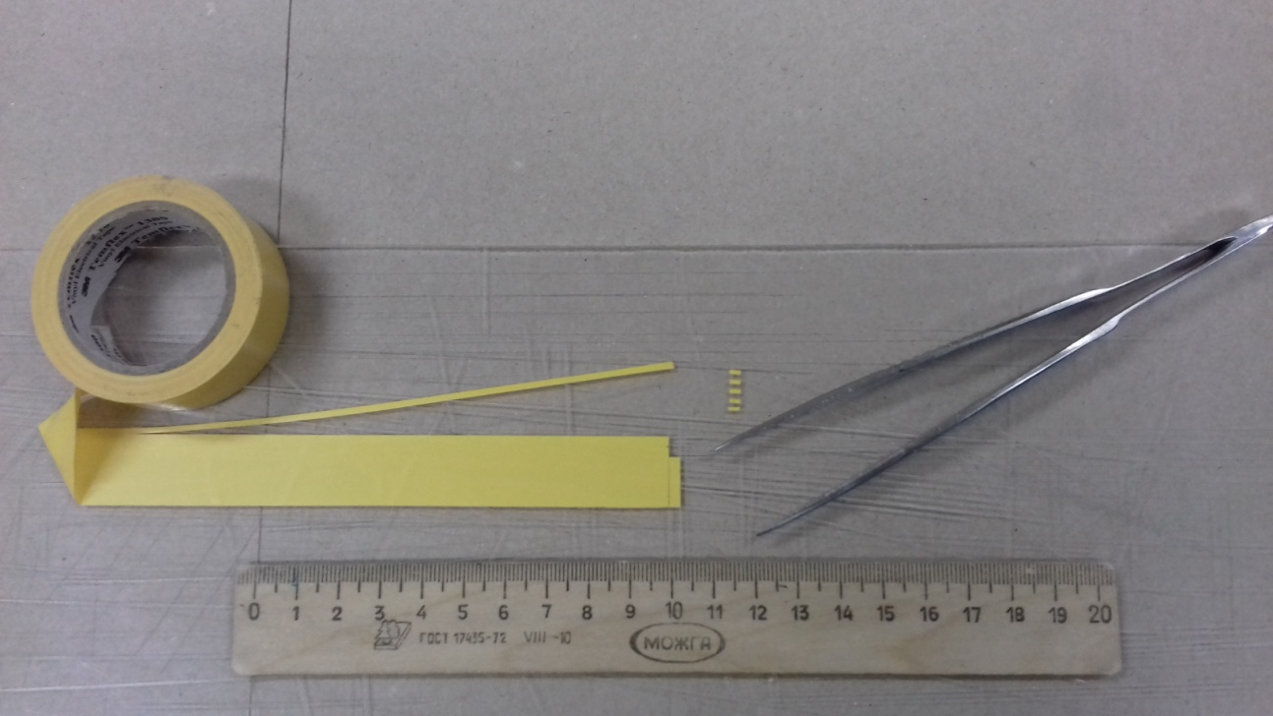
Марки углубления и ватерлиния изготавливается из липкой белой ленты и наклеивается по чертежу.

